РЕКОМЕНДАЦИИ
по подготовке органами территориальных общественных самоуправлений Республики Марий Эл материалов для участия
во Всероссийском конкурсе «Лучшая практика территориального общественного самоуправления»

Ежегодный Всероссийский конкурс «Лучшая практика территориального общественного самоуправления» (далее – конкурс) проводится Ассоциацией «Общенациональная ассоциация территориального общественного самоуправления» (далее – ОАТОС) в целях развития ТОС
в Российской Федерации, повышения гражданской активности населения, выявления
и поддержки общественных инициатив граждан, создания условий
для реализации социально значимых проектов территориального общественного самоуправления (далее – ТОС).
В соответствии с Положением о Всероссийском конкурсе
«Лучшая практика территориального общественного самоуправления» участниками конкурса являются: ТОС, некоммерческие неправительственные организации, участвующие в развитии институтов гражданского общества, реализующих социально значимые проекты
и проекты в сфере ТОС.
Лучшая практика ТОС – это выигравший конкурс комплекс мероприятий (проект), разработанный заявителем, направленный на решение
социально – экономических, общественных вопросов на местном уровне
и реализуемый собственными силами.
Заявителю, признанному в установленном порядке победителем конкурса, предоставляются ОАТОС денежные средства (в качестве денежной премии) за счет привлеченных средств на безвозмездной
и безвозвратной основах заявителю, победившему в конкурсе с проектом, на осуществление такого проекта на условиях, определенных указанным ОАТОС, с обязательным предоставлением ОАТОС отчетности, подтверждающей целевое использование денежных средств.
Конкурс проводится в следующих номинациях:
- «Благоустройство и экология»;
- «Формирование здорового образа жизни, физическая культура
и cпорт»;
- «Местные художественные промыслы, культурные инициативы развитие туризма»;
- «Социальная поддержка населения»;
- «Охрана памятников и объектов культурного наследия».
Организаторами конкурса предусмотрен ряд требованиям
к участникам:
1. заявитель должен быть зарегистрирован не позднее, чем за один год
до дня окончания приема заявок на участие в конкурсе;
2. заявитель не должен иметь задолженности по уплате членских взносов в ОАТОС (или ассоциацию ТОС субъекта Российской Федерации);
3. организация не находится в процессе ликвидации, в отношении нее не возбуждено производство по делу о несостоятельности (банкротстве), деятельность организации не приостановлена в порядке, предусмотренном
законодательством;
4. ТОС должен быть создан в соответствии с Федеральным законом
от 06.10.2003г. № 131-ФЗ «Об общих принципах организации местного самоуправления в Российской Федерации»;
5. заявитель должен самостоятельно осуществлять
на соответствующей территории общественно-полезную деятельность, которая по своему содержанию и результатам соответствует направлениям конкурса.
Более подробную информацию по участию в конкурсе можно найти на официальном сайте Ассоциации «Общенациональная ассоциация территориального общественного самоуправления».
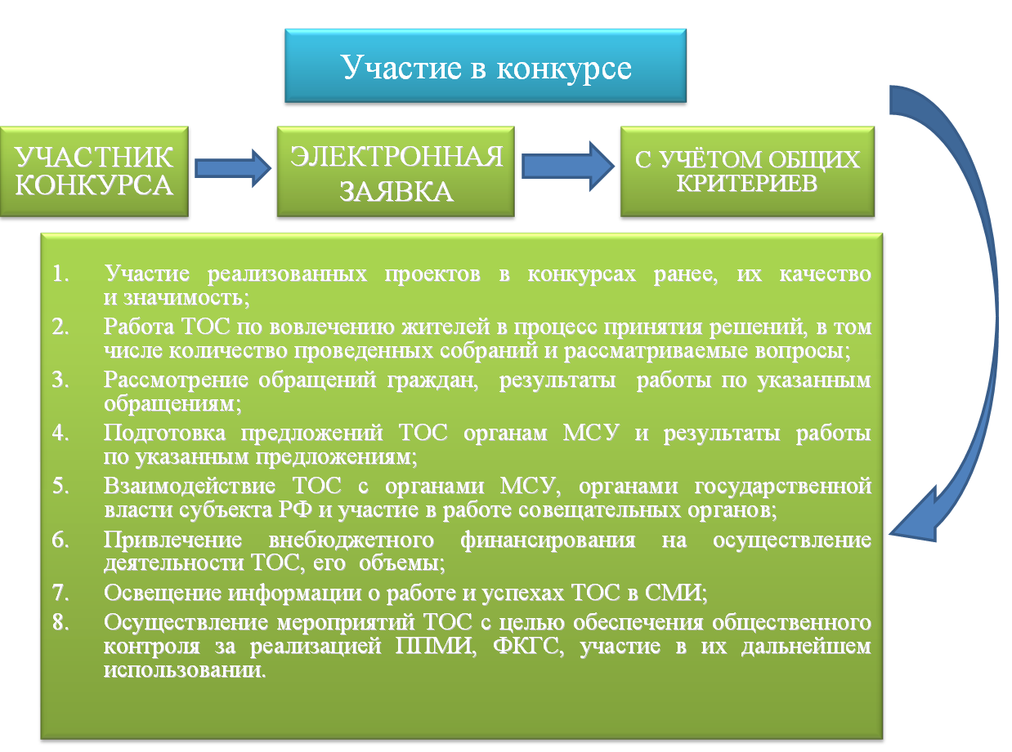

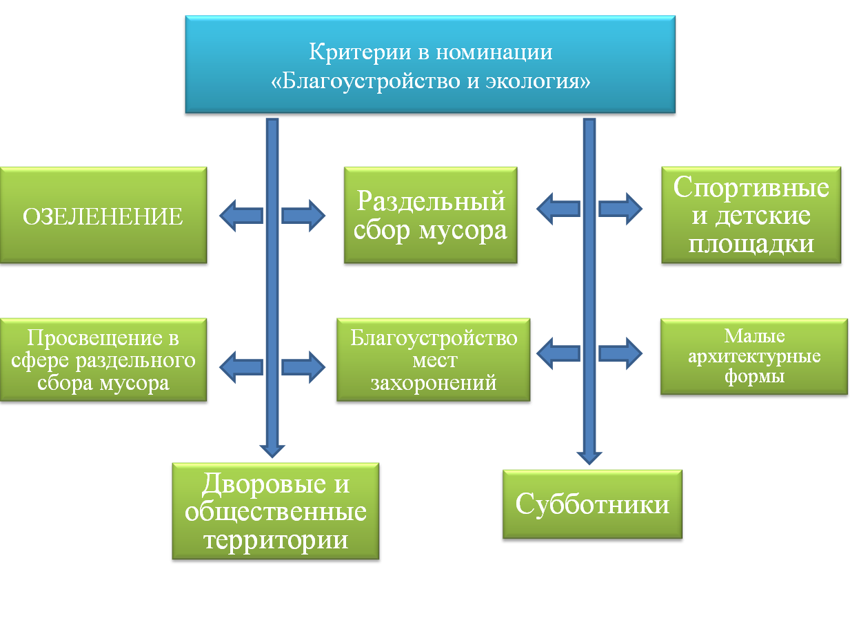

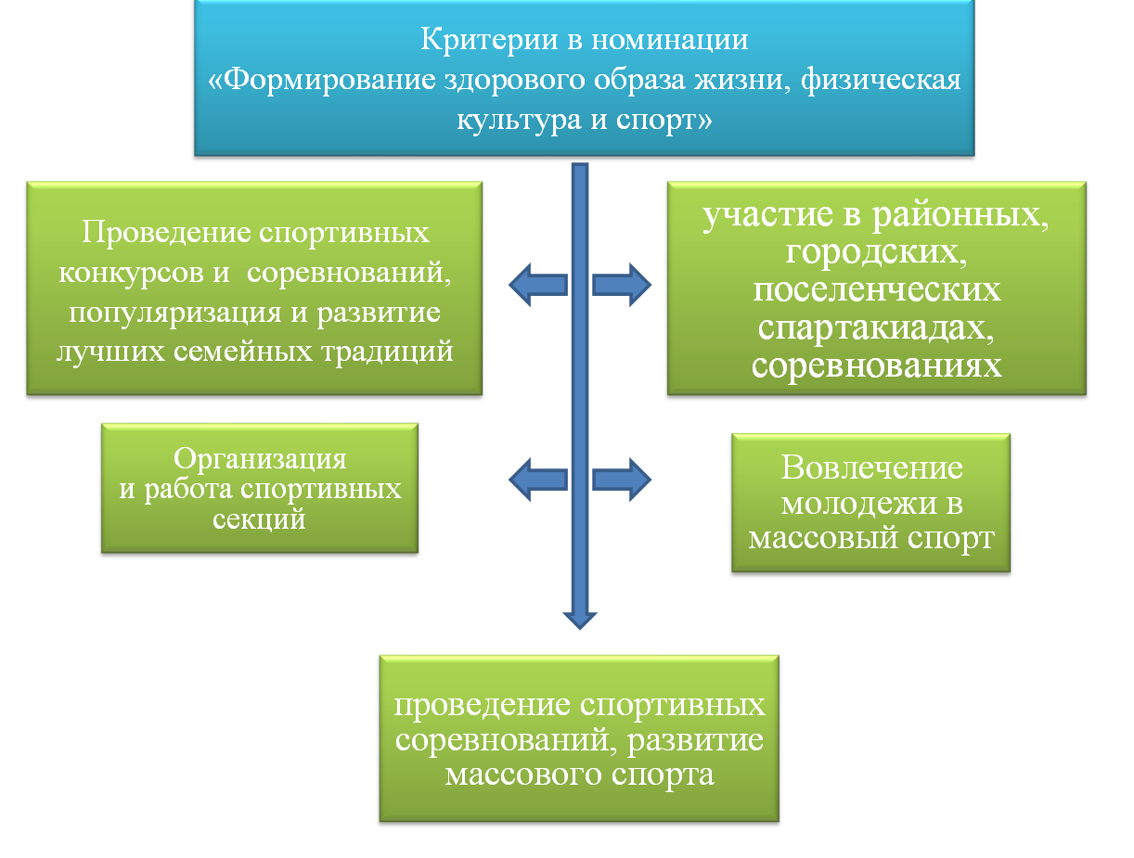

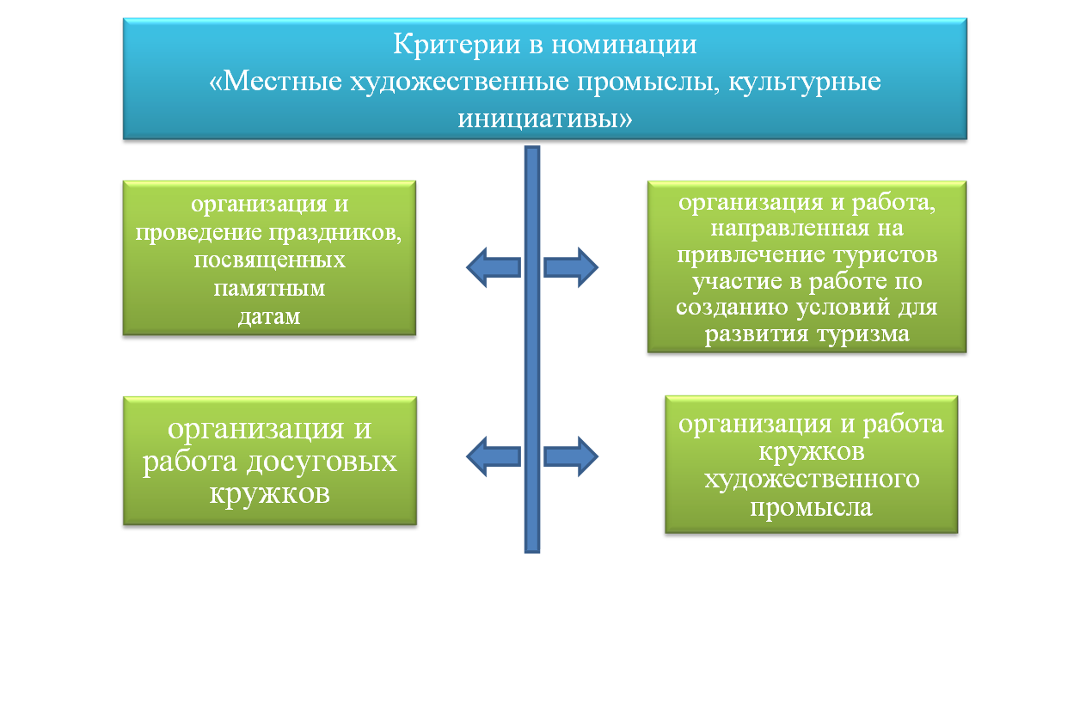

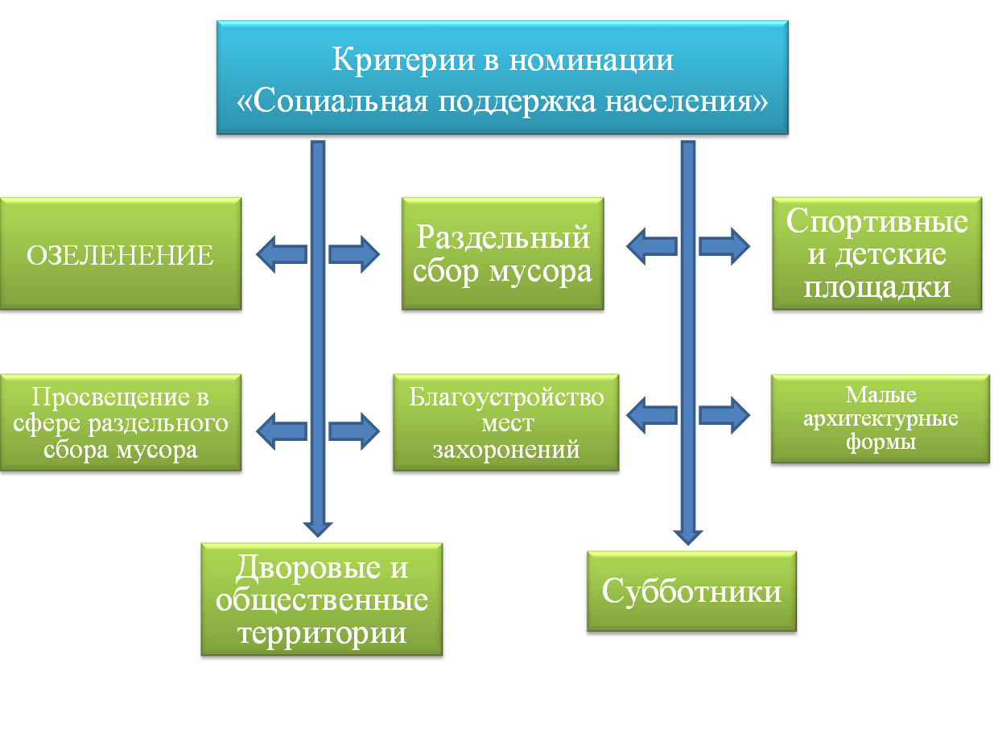

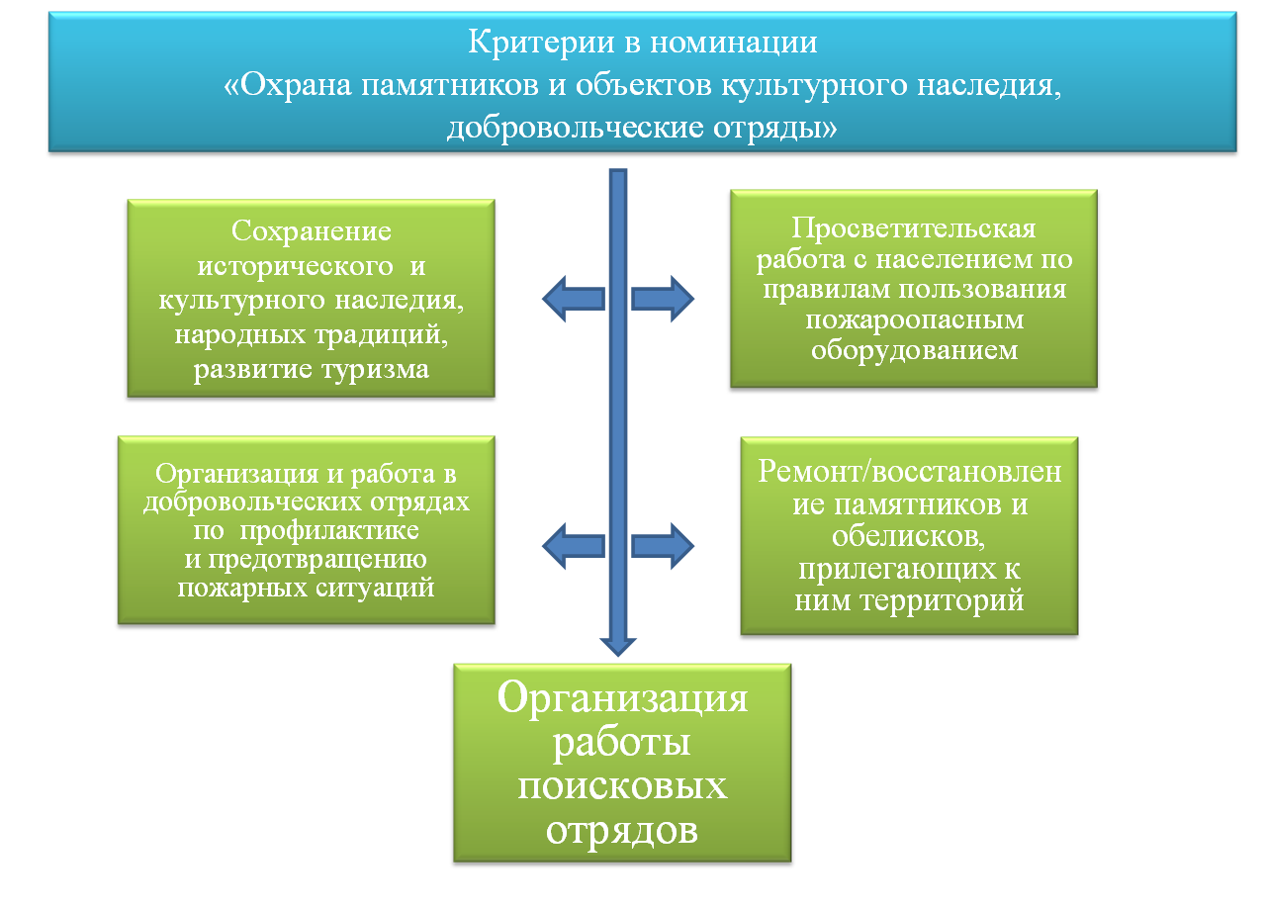

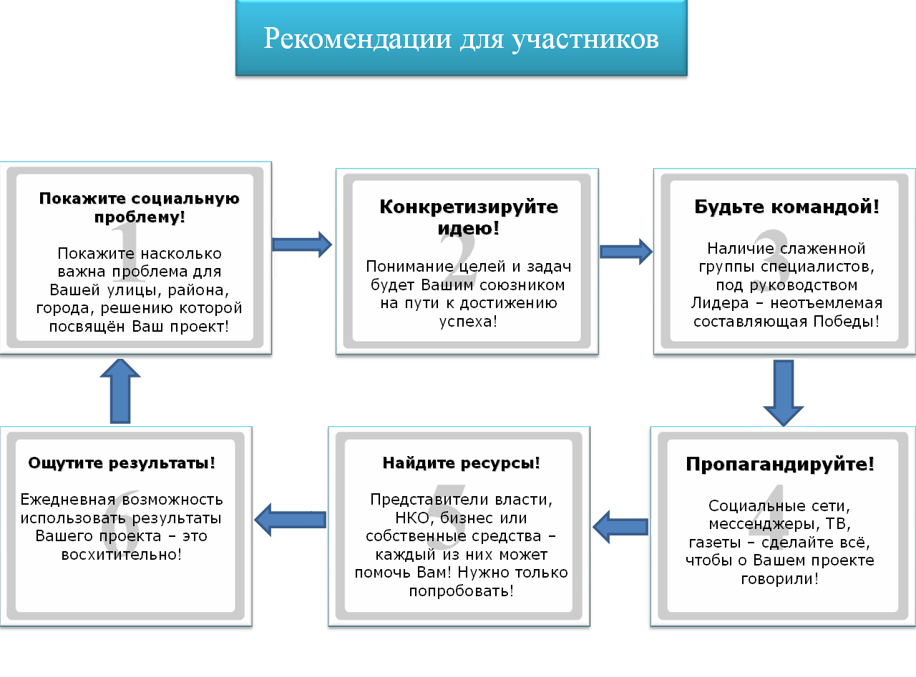
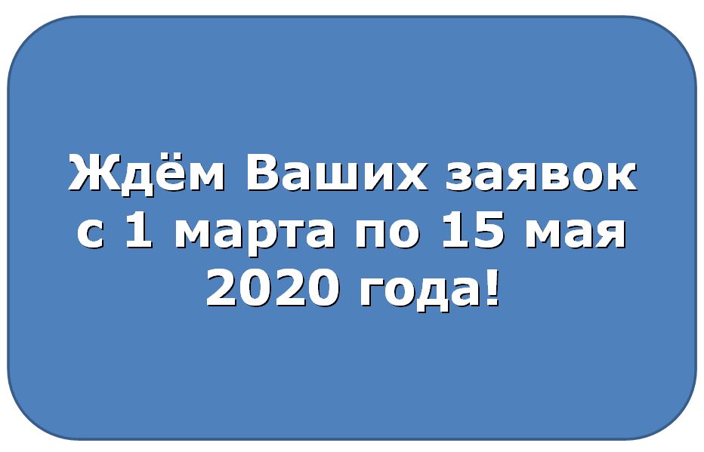

Кроме того, в целях улучшения качества подаваемой электронной заявки, Министерство внутренней политики, развития местного самоуправления и юстиции Республики Марий Эл рекомендует обратить внимание на следующее:
1. В целях информационного освещения деятельности ТОС
и их проектов, которые будут представлены на конкурсе от Республики Марий Эл, представляется удачным создать в социальных сетях официальные сообщества.
В указанных сообществах представители ТОС будут размещать актуальную информацию о проделанной работе, либо размещать вышеназванную информацию на официальном сайте администрации муниципального образования, в границах которого расположен ТОС.
Организаторы конкурса после подведения итогов 2019 г. обратили внимание на необходимость указывать ссылки именно на официальные сообщества ТОС в социальных сетях либо на адреса официальных сайтов администраций муниципального образования, в границах которого расположен ТОС. Данная мера позволит дополнительно убедиться экспертам конкурса в реализации проекта.
Кроме того, возникали ситуации обратного характера: эксперты конкурса при рассмотрении проекта предпринимали попытки найти во всех указанных заявителем источниках информацию о проекте, однако сведения
в свободном доступе отсутствовали.

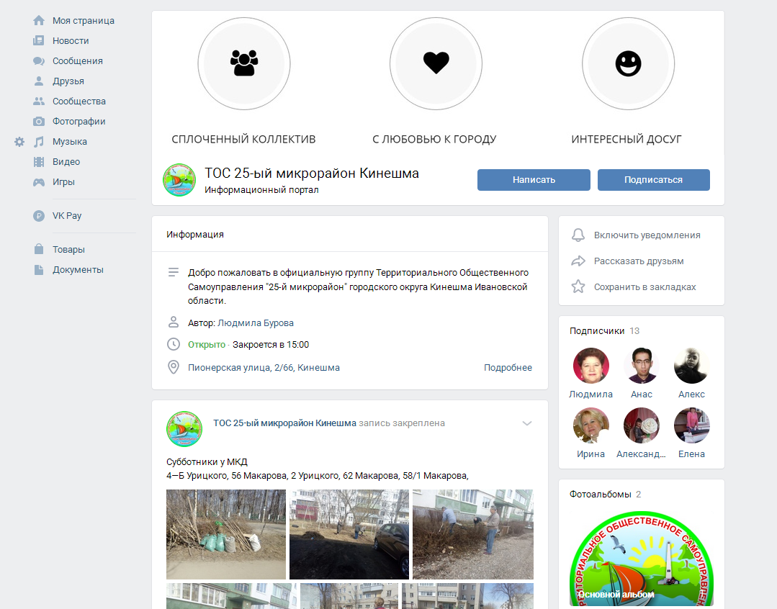

2. В разделе «Перечень нормативных документов, регламентирующих деятельность в рамках реализации проекта в заявке на участие в конкурсе необходимо указывать решения собрания депутатов, положения о ТОС, иные акты региональной и/или местной власти о реализованном проекте.
В соответствии с ч. 5 ст. 27 Федерального закона от 06.10.2003 № 131 «Об общих принципах организации местного самоуправления в Российской Федерации» обязательным является указание Устава ТОС.
В Республике Марий Эл принят Закон Республики Марий Эл
от 1 апреля 2019 года № 8-З «О государственной поддержке территориального общественного самоуправления в Республике Марий Эл», который должен быть указан в качестве акта региональной власти.
3. Условия конкурса не препятствуют направлять для участия
те проекты, которые участвовали и/или признавались победителями/призёрами иных конкурсов.
В связи с этим предлагается рассмотреть возможность участия
в следующем году участников муниципальных форумов ДПОИ и/или других конкурсов.
4. Следует принимать во внимание, что будущий год является юбилейным: 75-летие Победы в Великой Отечественной войне,
а также 100-летие Республики Марий Эл, что обуславливает направленность проектов, предлагаемых для участия в конкурсе.

